一、集团简介
正 泰 集 团 「 未 来 “ 碳 ” 索 家 」 计 划 — — 正 有 所 为 ， 泰 有 未 来

正泰集团2024届校园招聘简章


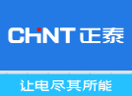
正泰集团股份有限公司（以下简称“正泰”）始创于1984年，是全球知 名的智慧能源系统解决方案提供商。创立39年来，正泰始终聚精会神干实业、一门心思创品牌，深入践行“产业化、科技化、国际化、数字化、平台化”
战略举措，形成了“绿色能源、智能电气、智慧低碳”三大板块和“正泰国 际、科创孵化”两大平台，业务遍及140多个国家和地区，全球员工4万余名， 2022年集团营业收入1237亿元，连续二十余年上榜中国企业 500强。
正泰坚持实业发展、创新驱动理念不动摇。全面提升经营能力水平，促进和推动集团产业做强做优做大。公司拥有以正泰集团研究院为核心的24个研究院，在北美、欧洲、亚太、北非等地区建立4大全球研发中心，整合全球
创新资源，已形成多元化、开放式研发体系，年均研发投入占销售额4%-12%。截至目前，累计授权专利8000余项，参加90多个标准化相关组织，累计主导 及参与400余项国际、国家及行业等标准制修订。先后被认定为国家认定企 业技术中心、国家级工业设计中心，荣获国家技术创新示范企业、国家知识
产权示范企业、中国产学研合作创新奖等称号。

二、企业文化
核心价值观： 以客户为中心， 创新、 协作、 正直、 谦学、 担当企业愿景： 致力于成为全球领先的智慧能源解决方案提供商
企业使命： 让电力能源更安全、 绿色、 便捷、 高效
经营理念： 为客户创造价值， 为员工谋求发展， 为社会承担责任品牌价值： 绿色节能、 持续创新、 可靠全面、 合作共赢

集团地址： 浙江省杭州市滨江区滨安路 1335 号 集团招聘官网： chint.com/recruitment 集团邮箱： ztjtzp@chint.com 1

正 泰 集 团 「 未 来 “ 碳 ” 索 家 」 计 划 — — 正 有 所 为 ， 泰 有 未 来

三、招聘安排
1、流程：
①简历收集②简历筛选 ③面试④测评/笔试⑤ 签约（ 笔试测评视岗位特性安排）
2、 投递：
1)直接扫码即可投递
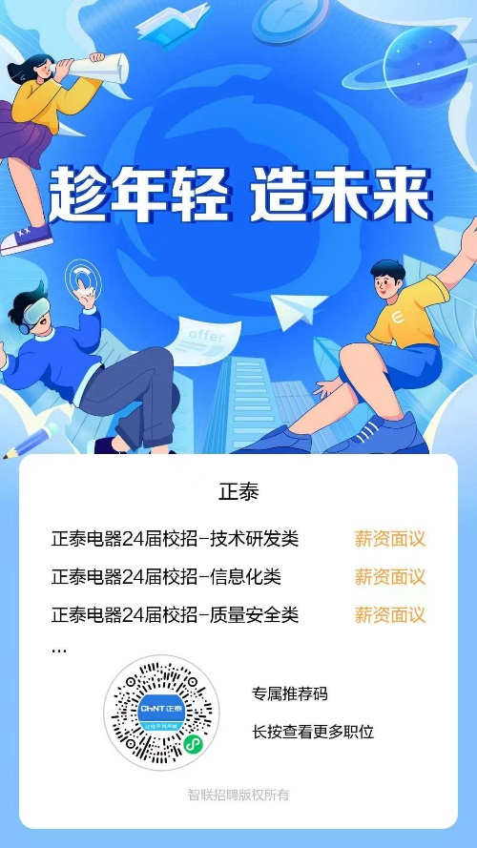
2）点击下方链接进行投递
http://z2u.tv/08ug98
【注】：投递简历后将立马收到测评，收到测评以后需要在7天内完成，否则系统会自动将简历判为不通过哦！
如未收到测评，可搜索qq群号码：644167016进群提问~

3、 校招动态：
关注正泰集团招聘微信公众号、视频号等官方自媒体账号， 了解校/社招动态、集团/产业资讯、产品解决方案等
4、 宣讲/双选会：
9月-11 月集团和各产业将组织各类宣讲/双选会，以及人才集市及青年论坛等特色活动，行程安排将通过正泰集团自媒体/高校校招官网等渠道公布

四、招聘计划
1、招聘对象：
正泰集团计划招聘全国及海外 2024 届本科、 硕士、 博士应届毕业生共计 3060
人，具体需求详见下表（正泰集团24届校招需求岗位分布）
2、工作地点：
40+城市&国家开放投递
集团产业主要集中在杭州、 温州、 上海、嘉兴等（ 具体岗位工作地址通过网申二维码方可查询）
集团地址： 浙江省杭州市滨江区滨安路 1335 号 集团招聘官网： chint.com/recruitment 集团邮箱： ztjtzp@chint.com 2
正 泰 集 团 「 未 来 “ 碳 ” 索 家 」 计 划 — — 正 有 所 为 ， 泰 有 未 来

正泰集团24届校招需求岗位分布

岗位类别 | 职位 | 专业 | 本科 | 硕士 | 博士 | 合计
经营管理类 | 管理培训生、基地管理、企业管理、经营管理、内控管理等 | 工商管理/人力资源管理/企业管理/心理学  法学/汉语言文学/新闻学/经济管理/哲学理工类/法学等相关专业 | 40 | 40 | 0 | 80
专业职能类 | 人力资源/行政/商务接待/秘书/审计  工程档案管理风险管理/投资并购/知识产权运营管控/国内/涉外法务  预算分析/会计/资金/资产管理质量安全管理/实验室工程师理化测试/体系工程师  项目开发/服商  CQS 管理/SQE/CQE/PQE  环境管理/能源管理/EHS 管理等 | 工商管理/人力资源管理/企业管理/心理学法学/汉语言文学/新闻学/经济管理/哲学通讯类/计算机/数学  会计学/财务管理/经济学/金融法律  质量类/安全工程/环境工程/国际贸易/语言类工业工程/能源动力类/电子/机械工程/化学机械设计制造及其自动化/物理/机电一体化电气工程及其自动化/材料成型及控制工程 经济学/管理类/高分子材料/计算机类  半导体/微电子/材料科学与工程/光伏材料  IE 工程等相关专业 | 73 | 46 | 2 | 121
技术研发类 | 光伏系统工程师/电池研发工程师/电气工程师工程项目管理/工程造价与预决算工程师  土建工程师/仿真工程师/暖通工程师/气化工程师产品工程师/水处理工程师/硬件工程师  嵌入式工程师/热仿真工程师/通信工程师材料工程师/工程技术工程师/结构工程师研发工程师/动力工程师/计划高级排程师软件开发（ Linux C/C++/算法及人工智能Android/嵌入式） /平台开发  数据分析师/系统及通讯开发 信息安全工程师/系统实施工程师 系统开发工程师/数据库管理工程师  web 后端开发工程师等 | 清洁能源/光伏材料/电气工程及其自动化高电压与绝缘技术/机电/电力系统与集控运行  通信/计算机/环境/工程造价  制冷及低温工程/动力工程及工程热物理电子信息工程/机械制造及其自动化  材料化学/工业工程/工程项目管理/土木工程材料成型与控制/建筑学  计算机/通信/电力电子  电子信息科学/电测量仪表/统计学管理类/财会类/信息系统/数学自动化/软件工程等相关专业 | 1280 | 524 | 59 | 1863
生产服务类 | 生产管理/设备管理/设备制造  制造工艺/设备智能化/信息化数据分析管理  SMT 设备技术员/PCBA 测试技术员制造云管理/IE 管理/车间主管等 | 光伏材料/机械设计制造及其自动化/工业工程电气工程及其自动化/机械工程/高分子材料材料成型及控制工程/测控技术与仪器  电子信息科学与技术/机电一体化/模具设计高分子化学/数学/半导体/微电子/光学工程  材料科学与工程等相关专业 | 323 | 62 | 0 | 385
市场营销类 | 国内/国外销售/销售支持/运营/渠道销售大客户销售/项目管理/产品经理/市场推广市场分析/商务支持/营销策划等 | 电气类/市场营销类/品牌策划类/工商管理类小语种等外语类/平面设计类等相关专业 | 348 | 191 | 0 | 539
供应链类 | 物控管理/物流规划工程师  采购与物流管理/订单管理/市场计划等 | 机械设计制造及其自动化/电气自动化财务/统计/经济/采购/机电/物理工商管理类/物流供应链管理类  理工科类/企业管理/工业工程等相关专业 | 46 | 26 | 0 | 72
总计 |  |  | 2110 | 889 | 62 | 3060
集团地址： 浙江省杭州市滨江区滨安路 1335 号 集团招聘官网： chint.com/recruitment 集团邮箱： ztjtzp@chint.com 3
正 泰 集 团 「 未 来 “ 碳 ” 索 家 」 计 划 — — 正 有 所 为 ， 泰 有 未 来

五、加入正泰你将获得
- 全方位培养
正泰集团全产业链优势， 为您提供多维度培养平台和机会。 通过“ 继任者计划” 建立人才梯队， 根据不同职类/层级的岗位要求及发展路径， 设置了以专业技能为纵向， 以管理技能/知识提升等为横向的矩阵培训模式，通过对管理与专业团队的培养，有效推进了“ 人与岗/全与专/青与壮” 的人才培养策略。
- 全职生涯发展
正泰集团建立了管理/专业技术/营销/支持服务和一线等 5 大职系 32 个职类的职业发展体系， 通过公平/公正的竞争和考核机制， 大胆启用优秀人才， 采用轮岗/换岗/晋升等多种方式， 充分挖掘员工潜能， 合理调配人才资源， 不拘一格使用人才， 培养了一大批综合素质过硬的优秀管理者。
- 全面薪酬激励
正泰集团以能力和业绩为导向， 建立了具有竞争力的“ 薪酬/福利/股权/期权” 等多元化/宽带长效激励体系， 以及员工工资正常增长和晋升的长效机制， 员工能够充分享受企业发展成果。与此同时， 公司提供了有针对性/个性化的支持， 提高人才队伍对公司的满意度和忠诚度。
- 人性化关怀
正泰集团一直以来着力培育“ 引得进/留得住” 的人文环境， 持续改善员工的文化/生活与娱乐环境， 建立了正泰职工之家， 通过培育五大社团/搭建六大平台和打造七大活动品牌的“ 五六七” 计划， 丰富了员工业余生活。 公司建立了完善的党委/团委/工会/妇联等组织， 帮助员工解决实际问题， 保障了员工权益， 同时还建立了员工爱心基金会/员工困难应急救助机制/心理健康热线等， 关爱员工身心健康， 不断提高员工的生活与工作质量。

六、简历投递

【注】：投递简历后将立马收到测评，收到测评以后需要在7天内完成，否则系统会自动将简历判为不通过哦！

如未收到测评，可搜索qq群号码：644167016进群提问~

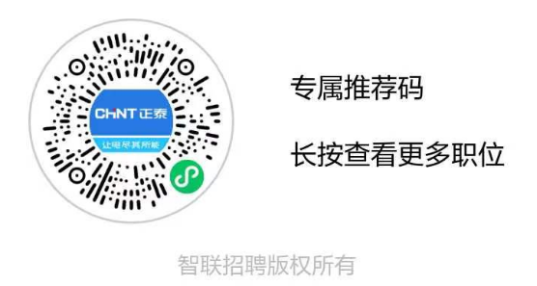

简历投递

集团地址： 浙江省杭州市滨江区滨安路 1335 号 集团招聘官网： chint.com/recruitment 集团邮箱： ztjtzp@chint.com 4

